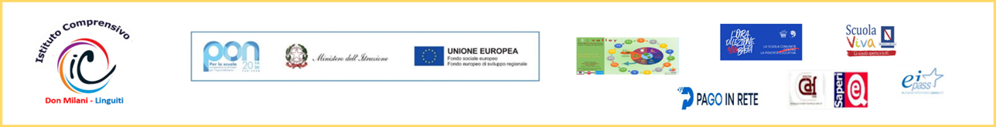ISTITUTO COMPRENSIVO STATALE “DON MILANI - LINGUITI”
Piazza Giovanni XXIII, 23 – 84095 Giffoni Valle Piana (Sa)
Segreteria Tel/Fax: 089 868360 – 089 865578- C.M. SAIC857007 - C.F. 80025860653
saic857007@istruzione.it - saic857007@pec.istruzione.it
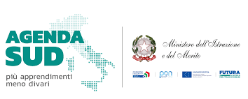

Fondi Strutturali Europei – Programma Operativo Nazionale “Per la scuola, competenze e ambienti per l’apprendimento” 2014-2020. Asse I – Istruzione – Fondo Sociale Europeo (FSE). Asse I – Istruzione – Obiettivi Specifici 10.2 – Azione 10.2.2 – Nota di Adesione prot. n. 134894 del 21 novembre 2023 – Decreto del Ministro dell’istruzione e del merito 30 agosto 2023, n. 176 – c.d. “Agenda SUD”.
ANNO SCOLASTICO 2023 / 2024
RELAZIONE FINALE
Progetto | COMPETENTI A SCUOLA E NELLA VITA
Modulo
Esperto
- Interno
- Esterno
Tutor
Durata
Inizio / fine attivita’ | dal _____/____/_______ al _____/____/________
Ore previste:
Le attività si sono svolte (indicare il plesso):
Partecipazione
Classi coinvolte :
Gruppi di alunni divisi per:
- classi parallele
- tutte le classi
- unica classe
N. alunni iscritti
N. alunni frequentanti
N. alunni con frequenza di almeno il 60%

CALENDARIO delle ore svolte (Time sheet)

DATA |  |  | ORARIO  dalle ore | ORARIO  dalle ore | n. ore | FIRMA

Totale ore

- Situazione del gruppo classe
- Obiettivi del modulo
- Risultati attesi
- Attività svolte
- Metodologie adottate
- Risultati raggiunti
- Aspetti relazionali (con il gruppo di corsisti)
- Problemi/difficoltà incontrati (sul piano organizzativo/ /didattico/ relazionale/altro)
- Aspetti positivi e innovativi
- Valutazione finale
- Documentazione prodotta

Data FIRMA

